1. Sobre las paradojas hidrostáticas (20 %)
Utilizando el método propuesto por Stevin dibuje el prisma de presión para las superficies AB que se muestran a continuación. Sombree la superficie del prisma.
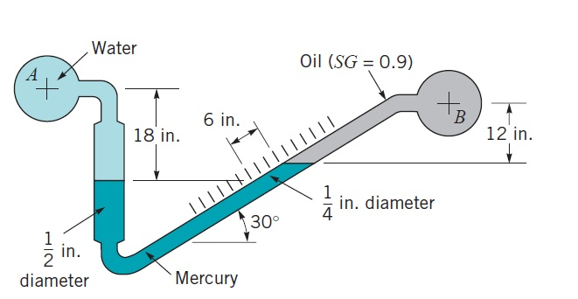
A
B
A
B
A
B
2. Manometría (20 %)
Determine el cambio de elevación del mercurio en el brazo derecho del manómetro diferencial debido a un incremento de presión de 43 kPa en el tubo A mientras la presión en B permanece constante. Nota: trabaje con todas las unidades en el Sistema Internacional.

3. Manometría (20 %)
A qué altura de columna de líquido corresponde la presión atmosférica estándar (760 mmHg) en un barómetro de Torricelli para los siguientes líquidos teniendo en cuenta la presión de vapor:
Mercurio, alcohol etílico, gasolina, agua de mar. Nota: entregue las respuestas en mm de columna de líquido.
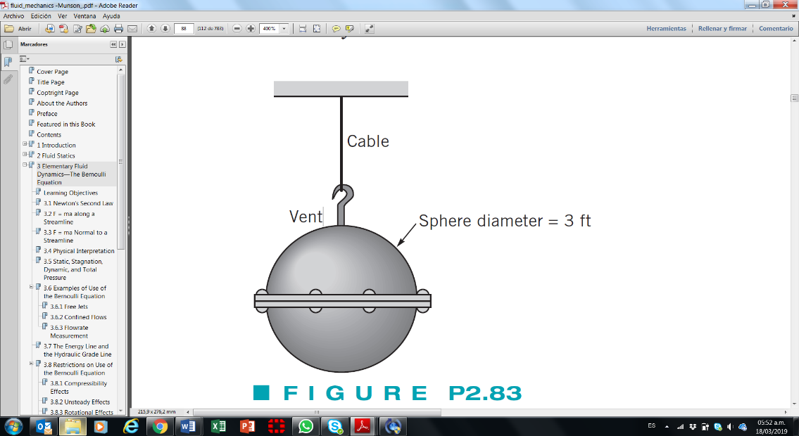
4. Fuerzas sobre superficies planas (20 %)
Esfera de 0,9 m de diámetro
Respiradero
Cable
Dos hemisferios se encuentran ensamblados como se muestra en la figura mediante tornillos. El peso total de la esfera vacía es de 1400 N. El hemisferio inferior está lleno de mercurio, mientras que el superior está lleno de agua y está en contacto con la atmósfera mediante un respiradero en la parte superior. Obtenga: a) la fuerza total que deben hacer los tornillos para mantener los hemisferios unidos; b) la tensión en el cable.

5. Fuerzas sobre superficies planas (20 %)
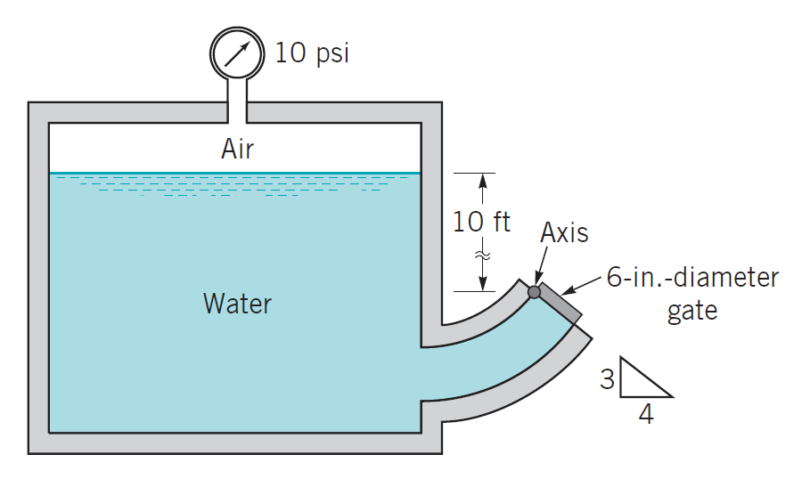
El compartimiento cerrado de la figura tiene un conducto en cuyo extremo se encuentra una compuerta circular. Calcule: a) el momento producido por el agua con respecto al eje ubicado en la parte superior, b) la fuerza que debería hacerse sobre la compuerta en el extremo inferior para mantenerla cerrada. Nota: trabaje con todas las unidades en el Sistema Internacional.

